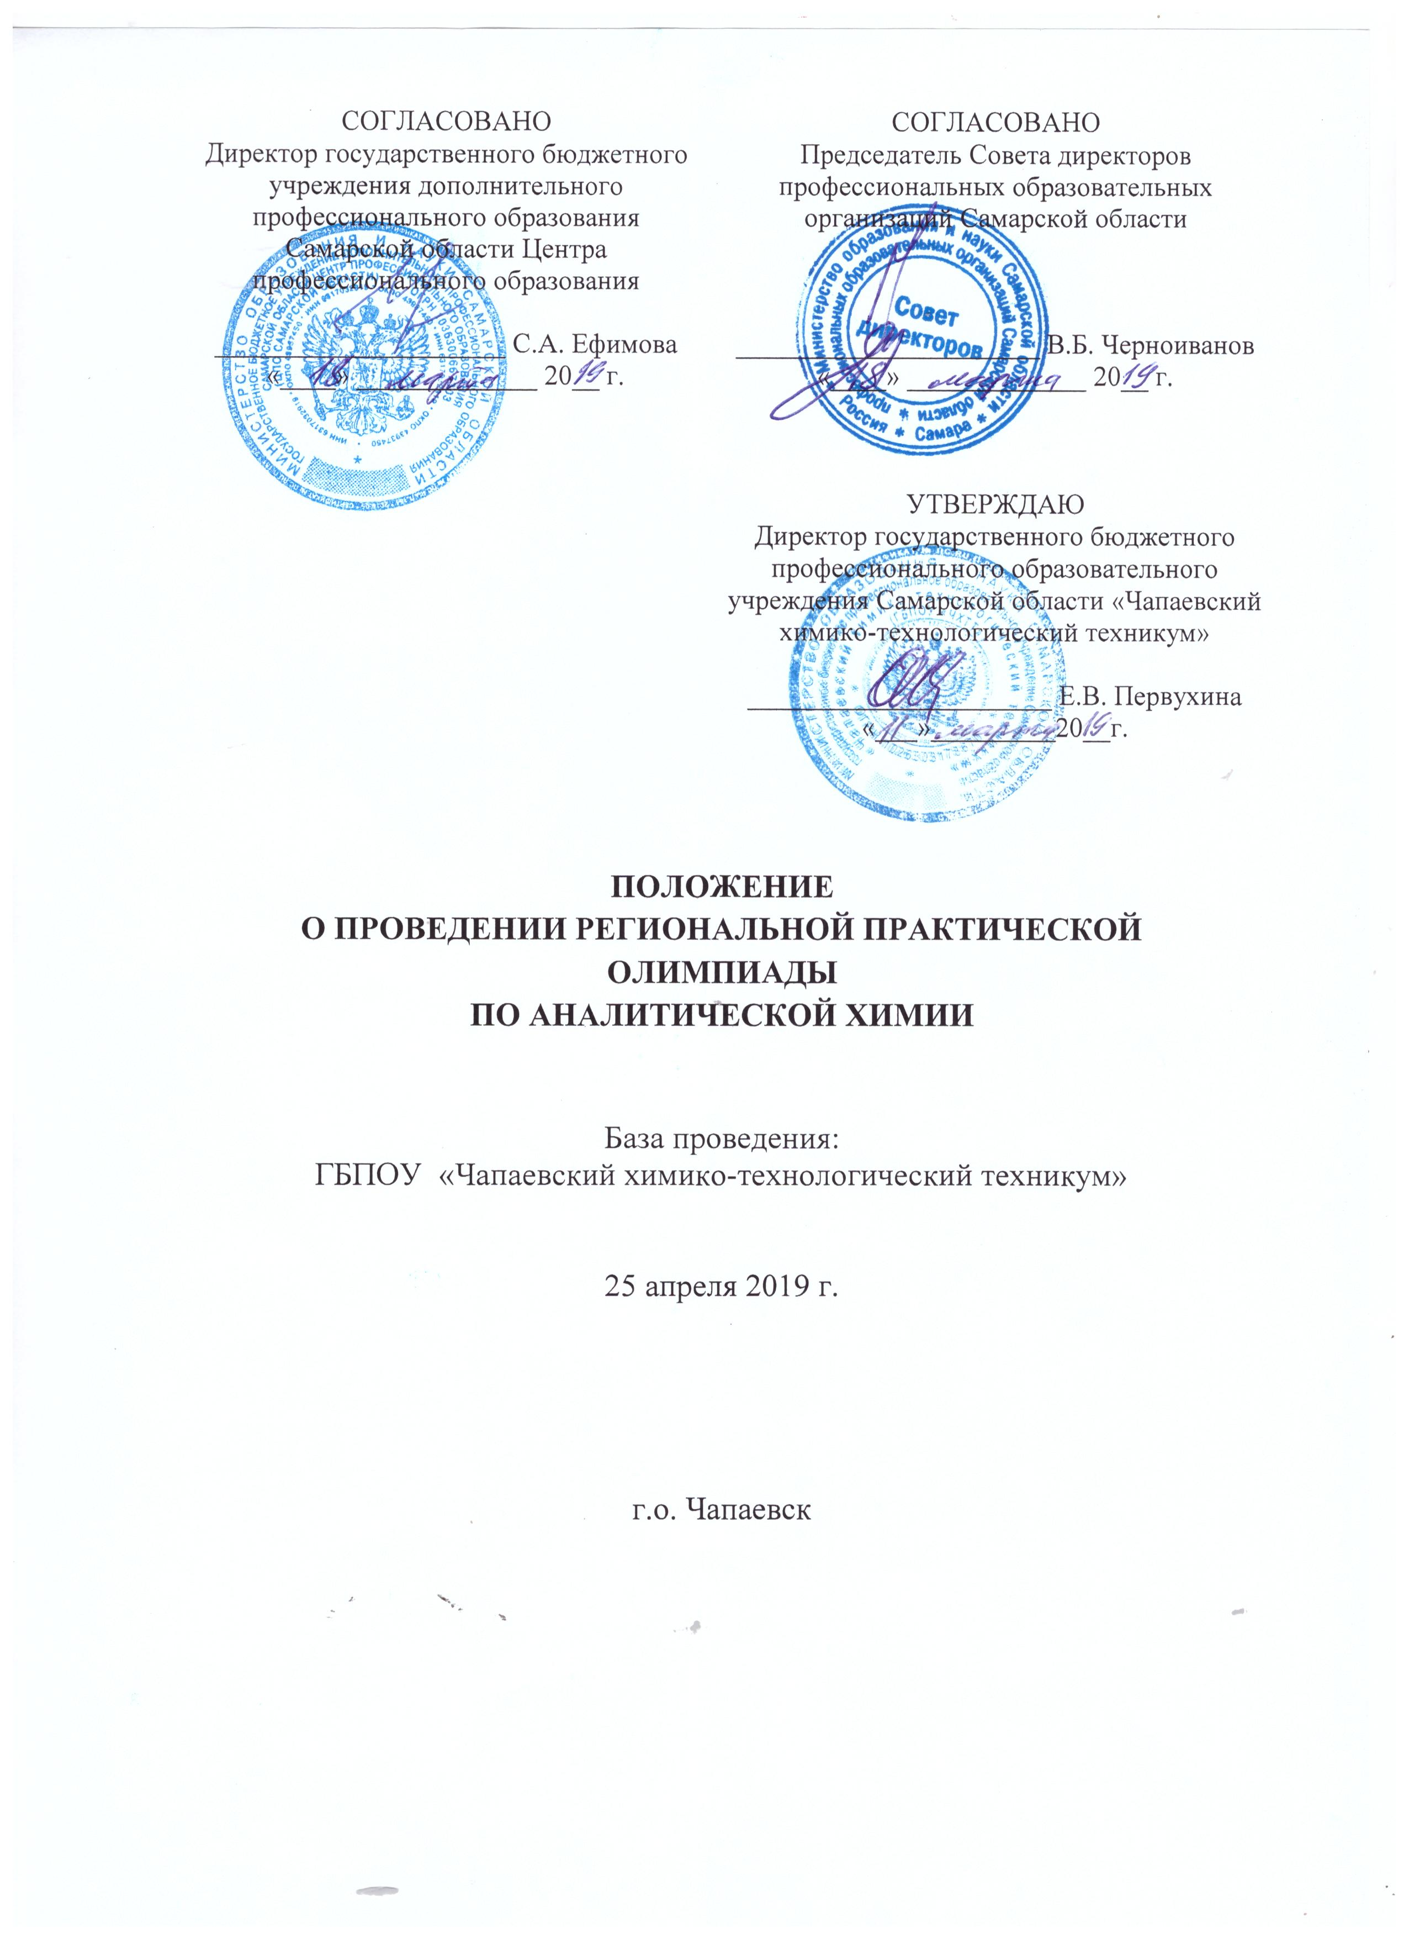
ПОЛОЖЕНИЕ
о проведении Региональной практической олимпиады по аналитической химии

- Общие положения

  - Настоящее Положение устанавливает цель Региональной практической олимпиады по аналитической химии (далее – Олимпиада) и порядок ее проведения.
  - Цель Олимпиады – оценка знаний и умений, полученных в процессе теоретического, практического обучения по дисциплине «Аналитическая химия», стимулирование творческого роста, выявление наиболее одаренных и талантливых обучающихся по химическим дисциплинам.
1.3. Задачи олимпиады:
- повышение творческой активности обучающихся при изучении дисциплины;
- выявление качества подготовки обучающихся для практической деятельности;
- проверка способностей обучающихся к системному действию и анализу своей деятельности, способности самостоятельно решать проблемы в области данной дисциплины.

  - Организатором Олимпиады является государственное бюджетное профессиональное образовательное учреждение Самарской области «Чапаевский химико-технологический техникум». Организационную и методическую поддержку Олимпиады обеспечивают государственное бюджетное учреждение дополнительного профессионального образования Самарской области Центр профессионального образования, Совет директоров профессиональных образовательных организаций Самарской области.
  - Участниками Олимпиады являются: студенты, которые на момент ее проведения изучают тематический материал Олимпиады, а также обучающиеся школ, прошедшие курсы предпрофильной подготовки. От одной образовательной организации могут участвовать не более 3 обучающихся.

- Содержание Олимпиады и порядок ее проведения

  - Олимпиада представляет собой очные соревнования, предусматривающие выполнение конкретных заданий с последующей оценкой качества их выполнения и завершающиеся церемонией чествования победителей.
  - Участники Олимпиады должны продемонстрировать теоретическую и практическую подготовку, проявить творчество и высокую культуру труда.
  - К участию в Олимпиаде допускаются победители внутренних олимпиад образовательных организаций.
  - Олимпиада проводится 25 апреля 2019 года в 10.00 на базе ГБПОУ «Чапаевский химико-технологический техникум», по адресу: г. Чапаевск, ул. Железнодорожная, 47.
  - Олимпиада для студентов проводится в следующие этапы:
- 1 этап: тесты;
- 2 этап практический (с элементами WSR):
- 2.1 – калибровка мерной посуды;
- 2.2 – химический анализ предложенного вещества титриметрическим методом;
- 3 этап: подведение итогов.
Олимпиада для школьников проводится в следующие этапы:
- 1 этап: тесты;
- 2 этап практический (химический анализ предложенного вещества).

  - Заявки на участие в Олимпиаде (приложение 1) и соглашение на обработку персональных данных (приложение 2) принимаются до 20 апреля 2019 года на электронный адрес himtehnikum@mail.ru с пометкой «Олимпиада - Химия». На основании заявки высылаются документы для оплаты участия в Олимпиаде.
  - Участникам Олимпиады необходимо при себе иметь студенческий билет.
  - Прибывшие на Олимпиаду участники обязаны пройти регистрацию.

- Организация Олимпиады

  - Организационные мероприятия по подготовке Олимпиады осуществляет оргкомитет, включающий в себя представителей ГБПОУ «ЧХТТ» и представителей работодателей.
  - Оргкомитет осуществляет подготовительную, организационную и методическую работу, взаимодействие с заинтересованными лицами и организациями; разрабатывает и утверждает условия проведения Олимпиады, проводит Олимпиаду и организует подведение ее итогов.
  - Разработку содержания конкурсных заданий осуществляют преподаватели химии техникума совместно с работодателями в соответствии с учебными программами.
  - Преподаватели профессиональных образовательных организаций Самарской области готовят студентов к Олимпиаде и несут за них ответственность во время ее проведения.
  - Состав Жюри формируется из преподавателей химии профессиональных образовательных учреждений, студенты которых принимают участие в Олимпиаде.
  - Жюри проверяет работы участников в соответствии с выбранной методикой и критериями оценки, оформляет протокол, определяет победителей и призеров.
  - Пост-релиз Олимпиады утверждается Советом директоров профессиональных образовательных организаций Самарской области.
  - Координаты оргкомитета и ответственные лица:
- Новикова Наталья Федоровна – по общим вопросам организации и проведения Олимпиады (телефон: 8-937-987-87-30).
- Мамкова Людмила Петровна – по общим вопросам организации и проведения Олимпиады для студентов и школьников (телефон: 8-937-996-02-48).
- Аристова Елена Александровна - по финансовым вопросам (телефоны: 8 (846-39) 2-12-62, сот. 89379936413).

- Награждение участников Олимпиады

  - Итоги Олимпиады подводит Жюри в составе председателя и членов комиссии.
  - Итоги Олимпиады подводятся в день ее проведения.
  - Победители и призеры Олимпиады определяются по лучшим показателям (баллам) выполнения конкурсных заданий.
  - Студенты, принимавшие участие в Олимпиаде, награждаются грамотами за участие, а победителям Олимпиады присуждаются 1, 2 и 3 места. Участникам Олимпиады, занявшим 1, 2 и 3 места, устанавливаются дополнительные поощрения. Жюри имеет право не присуждать призовые места при несоответствии работ критериям оценки.
  - Преподаватели, подготовившие победителей и призеров Олимпиады, получают благодарственные письма.
  - При несоблюдении условий Олимпиады, грубых нарушениях технологии выполнения работы, правил безопасности труда участник по решению Жюри отстраняется от дальнейшего выполнения задания.
  - Студентов, которые заняли призовые места, комиссия рекомендует для дальнейшего участия в Олимпиаде по федеральным округам и во всероссийской Олимпиаде.

- Финансирование Олимпиады

  - Расходы на подготовку и проведение Олимпиады составляют 500 (Пятьсот) рублей на одного участника, которые переводятся на расчетный счет ГБПОУ «ЧХТТ».
Приложение 1
к Положению о проведении Олимпиады

Заявка
на участие в Региональной олимпиаде по химии

(оформляется на официальном бланке образовательного учреждения)

Ф.И.О. участника(ов) олимпиады (не более 3) + контактные телефоны | 1)  2)  3)
Ф.И.О. преподавателя, готовившего студента + контактный телефон (сотовый)
Наименование образовательной организации
Ф.И.О. руководителя образовательной организации
Адрес электронной (действующей) почты
Адрес образовательной организации
Оплата за участие
(указать вариант):

- как юридическое лицо
(через бухгалтерию образовательного учреждения),
- как физическое лицо
(самостоятельно из собственных или выделенных средств).

Приложение 2
к Положению о проведении Олимпиады

ЗАЯВЛЕНИЕ
О СОГЛАСИИ НА ОБРАБОТКУ ПЕРСОНАЛЬНЫХ ДАННЫХ

Я, ___________________________________________________________________,
^{(ФИО)}
паспорт ___________ выдан ___________________________________________________,
(серия, номер) (когда и кем выдан)
адрес регистрации:___________________________________________________________,
согласно статье 9 Федерального закона «О персональных данных» даю свое согласие на обработку ГБПОУ «ЧХТТ» , расположенного по адресу Самарская область, г. Чапаевск, ул. Железнодорожная, д.47.
В соответствии с данным согласием мною может быть предоставлена для обработки следующая информация: фамилия, имя, отчество, место работы, место учебы, сведения о месте учебы, сведения о результатах участия в конкурсе и занятом месте.
Настоящее согласие предоставляется на осуществление действий в отношении моих персональных данных, которые необходимы или желаемы для достижения указанных выше целей, а также осуществление любых иных действий, предусмотренных действующим законодательством Российской Федерации. Разрешаю использовать в качестве общедоступных персональных данных: фамилия, имя, отчество, сведения о месте учебы, сведения об участии в конкурсе, сведения о результатах участия в конкурсе и занятом месте. Разрешаю публикацию вышеуказанных общедоступных персональных данных, в том числе посредством информационно-телекоммуникационной сети Интернет в целях, указанных в настоящем согласии.
Я проинформирован, что ГБПОУ «ЧХТТ» гарантирует обработку моих персональных данных в соответствии с действующим законодательством Российской Федерации как неавтоматизированным, так и автоматизированным способами.
В случае изменения моих персональных данных обязуюсь сообщить об этом ГБПОУ «ЧХТТ» в десятидневный срок.
Данное согласие действует до достижения целей обработки персональных данных или в течение срока хранения информации.
Данное согласие может быть отозвано в любой момент по моему письменному заявлению.
Я подтверждаю, что, давая такое согласие, я действую по собственной воле и в своих интересах.

"____" ___________ 2019 г. _____________ /_____________/
Подпись Расшифровка подписи

